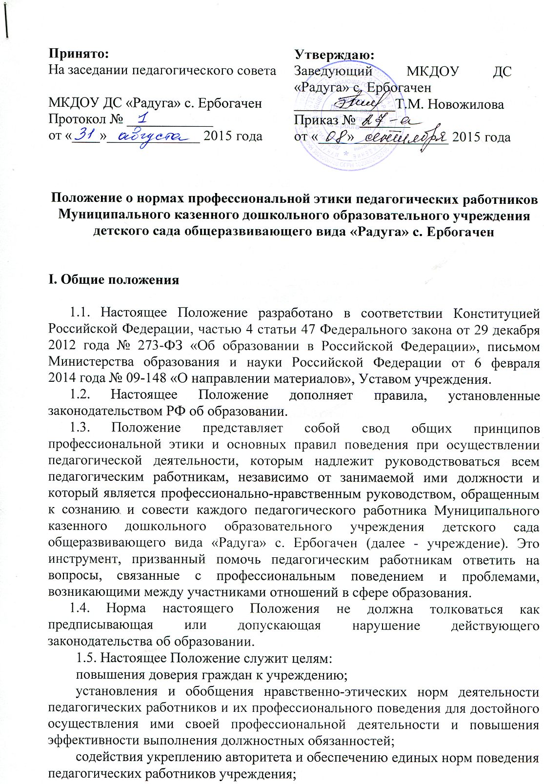

регулирования профессионально-этических проблем во взаимоотношениях педагогических работников, возникающих в процессе их совместной деятельности;

воспитания высоконравственной личности педагогического работника, соответствующей нормам и принципам общечеловеческой и профессиональной морали.

1.6. Положение служит основой для формирования взаимоотношений, основанных на нормах морали, уважительном отношении к педагогической деятельности в общественном сознании.

1.7. Знание и соблюдение норм настоящего Положения является нравственным долгом каждого педагогического работника учреждения и обязательным критерием оценки качества его профессиональной деятельности.

1.8. Каждому педагогическому работнику следует принимать все необходимые меры для соблюдения Положения, а каждый участник образовательных отношений вправе ожидать от педагогического работника учреждения поведения в отношениях с ним в соответствии с настоящим Положением.

1.9. Педагогический работник, осуществляющий педагогическую деятельность или поступающий на работу в учреждение, вправе, изучив содержание настоящего Положения, принять для себя его нормы или отказаться от педагогической деятельности.

**II. Обязательства педагогических работников перед профессиональной деятельностью**

2.1. Педагогические работники при всех обстоятельствах должны сохранять честь и достоинство, присущие их деятельности.

2.2. В процессе своей профессиональной деятельности педагогические работники должны соблюдать следующие этические принципы:

законность;

объективность;

компетентность;

независимость;

тщательность;

справедливость;

честность;

гуманность;

демократичность;

профессионализм;

взаимоуважение;

конфиденциальность.

2.3. Педагогические работники, осознавая ответственность перед гражданами, обществом и государством, призваны:

оправдывать доверие и уважение общества к своей профессиональной деятельности, прилагать усилия для повышения ее престижа;

исполнять должностные обязанности добросовестно и на высоком профессиональном уровне в целях обеспечения эффективной работы учреждения;

исходить из того, что признание, соблюдение и защита прав и свобод человека и гражданина определяют основной смысл и содержание деятельности как учреждения в целом, так и каждого педагогического работника;

осуществлять свою деятельность в пределах полномочий;

не оказывать предпочтения каким-либо профессиональным или социальным группам и организациям, быть независимыми от влияния отдельных граждан, профессиональных или социальных групп и организаций;

исключать действия, связанные с влиянием каких-либо личных, имущественных (финансовых) и иных интересов, препятствующих добросовестному исполнению  должностных обязанностей;

уведомлять администрацию учреждения обо всех случаях обращения к ним каких-либо лиц в целях склонения к совершению коррупционных правонарушений;

соблюдать установленные действующим законодательством ограничения и запреты, исполнять обязанности, связанные с педагогической деятельностью;

соблюдать беспристрастность, исключающую возможность влияния на свою профессиональную деятельность решений политических партий и общественных объединений;

проявлять корректность и внимательность в обращении с участниками отношений в сфере образования;

проявлять толерантность к обычаям и традициям народов России и других государств;

придерживаться правил делового поведения и этических норм, связанных с осуществлением возложенных на учреждение социальных функций;

принимать предусмотренные законодательством РФ меры по недопущению возникновения и урегулированию возникших случаев конфликта интересов;

быть требовательными к себе, стремится к самосовершенствованию;

обеспечивать регулярное обновление и развитие профессиональных знаний и навыков;

поддерживать все усилия по продвижению демократии и прав человека через образование;

не терять чувство меры и самообладания;

соблюдать правила русского языка, культуру своей речи, не допускать использования ругательств, грубых и оскорбительных высказываний;

постоянно стремиться к как можно более эффективному распоряжению ресурсами, находящимися в сфере их ответственности;

поддерживать порядок на рабочем месте;

соблюдать деловой стиль, опрятность, аккуратность и чувство меры во внешнем виде.

2.4. Важным показателем профессионализма педагогических работников является культура речи, проявляющаяся в их умении грамотно, доходчиво и точно передавать мысли, придерживаясь следующих речевых норм:

ясности, обеспечивающей доступность и простоту в общении;

грамотности, основанной на использовании общепринятых правил русского литературного языка;

содержательности, выражающейся в продуманности, осмысленности и информативности обращения;

логичности, предполагающей последовательность, непротиворечивость и обоснованность изложения мыслей;

доказательности, включающей в себя достоверность и объективность информации;

лаконичности, отражающей краткость и понятность речи;

уместности, означающей необходимость и важность сказанного применительно к конкретной ситуации.

2.5. В процессе своей профессиональной деятельности педагогические работники обязаны воздерживаться от:

поведения, которое могло бы вызвать сомнение в добросовестном исполнении педагогическим работником своих должностных обязанностей, а также избегать конфликтных ситуаций, способных нанести ущерб их репутации или авторитету учреждения;

пренебрежительных отзывов о деятельности своего учреждения или проведения необоснованные сравнения его с другими учреждениями;

преувеличения своей значимости и профессиональных возможностей;

проявления лести, лицемерия, назойливости, лжи и лукавства;

любого вида высказываний и действий дискриминационного характера по признакам пола, возраста, расы, национальности, языка, гражданства, социального, имущественного или семейного положения, политических или религиозных предпочтений;

высказываний, которые могут быть истолкованы как оскорбления в адрес определенных социальных, национальных или конфессионных групп;

резких и циничных выражений оскорбительного характера, связанных с физическими недостатками человека;

грубости, злой иронии, пренебрежительного тона, заносчивости, предвзятых замечаний, предъявления неправомерных, незаслуженных обвинений;

угроз, оскорбительных выражений или реплик, действий, препятствующих нормальному общению или провоцирующих противоправное поведение;

поспешности в принятии решений, пренебрежения правовыми и (или) моральными нормами, использования средств, не соответствующих требованиям закона, нравственным принципам и нормам.

2.5. Педагогическим работникам необходимо принимать необходимые меры по обеспечению безопасности и конфиденциальности информации, за несанкционированное разглашение которой они несут ответственность или которая стала им известна в связи с исполнением своих должностных обязанностей.

2.6. Во время занятий и любых официальных мероприятий не допускаются телефонные переговоры, звуковой сигнал мобильного телефона должен быть отключен.

2.7. При разрешении конфликтной ситуации, возникшей между педагогическими работниками, приоритетным является учет интересов учреждения в целом.

2.8. Если педагогический работник не уверен в том, как действовать в сложной этической ситуации, он имеет право обратиться в комиссию по урегулированию споров между участниками образовательных отношений за разъяснением, в котором ему не может быть отказано.

**III. Обязательства педагогических работников перед воспитанниками**

3.1. Педагогические работники в процессе взаимодействия с воспитанниками:

признают уникальность, индивидуальность и определенные личные потребности каждого;

сами выбирают подходящий стиль общения, основанный на взаимном уважении;

стараются обеспечить поддержку каждому для наилучшего раскрытия и применения его потенциала;

выбирают такие методы работы, которые поощряют в воспитанниках развитие самостоятельности, инициативности, ответственности, самоконтроля, самовоспитания, желания сотрудничать и помогать другим;

при оценке поведения и достижений воспитанников стремятся укреплять их самоуважение и веру в свои силы, показывать возможности совершенствования, повышать мотивацию обучения;

проявляют толерантность;

защищают их интересы и благосостояние и прилагают все усилия для того, чтобы защитить их от физического и (или) психологического насилия;

принимают всевозможные меры, чтобы уберечь их от сексуального домогательства и (или) насилия;

осуществляют должную заботу и обеспечивают конфиденциальность во всех делах, затрагивающих их интересы;

прививают им ценности, созвучные с международными стандартами прав человека;

вселяют в них чувство того, что они являются частью взаимно посвященного общества, где есть место для каждого;

стремятся стать для них положительным примером;

применяют свою власть с соблюдением законодательных и моральных норм и состраданием;

гарантируют, что особые отношения между ними не будут никогда использованы как идеологический или религиозный инструмент.

3.2. В процессе взаимодействия с воспитанниками педагогические работники обязаны воздерживаться от:

навязывания им своих взглядов, убеждений и предпочтений;

оценки их личности и личности их законных представителей;

предвзятой и необъективной оценки их деятельности и поступков;

предвзятой и необъективной оценки действий родителей (законных представителей) воспитанников;

отказа от объяснения сложного материала, ссылаясь на личностные и психологические недостатки воспитанников, а также из-за отсутствия времени для объяснения;

требовать дополнительную плату за образовательные услуги (индивидуальную работу);

проводить явную политическую или религиозную агитацию;

употреблять алкогольные напитки накануне и во время исполнения должностных обязанностей;

курить в помещениях и на территории учреждения.

**IV. Обязательства педагогических работников перед родителями (законными представителями) воспитанников**

4.1. Педагогические работники должны быть ограждены от излишнего или неоправданного вмешательства родителей (законных представителей) воспитанников в вопросы, которые по своему характеру входят в их круг профессиональных обязанностей.

4.2. Педагогические работники в процессе взаимодействия с законными представителями воспитанников должны:

помнить, что большинство обратившихся, как правило, столкнулись с трудностями, неприятностями или даже бедой. От того, как их встретят и выслушают, какую окажут помощь, зависит их настроение и их мнение о педагогических работниках и работе учреждения в целом;

проявлять внимательность, тактичность, доброжелательность, желание помочь;

выслушивать объяснения или вопросы внимательно, не перебивая говорящего, проявляя доброжелательность и уважение к собеседнику;

относиться почтительно к людям преклонного возраста, ветеранам, инвалидам, оказывать им необходимую помощь;

высказываться в корректной и убедительной форме; если требуется, спокойно, без раздражения повторять и разъяснять смысл сказанного;

начинать общение с приветствия;

выслушать обращение и уяснить суть изложенной проблемы, при необходимости в корректной форме задать уточняющие вопросы;

разъяснить при необходимости требования действующего законодательства и локальных актов по обсуждаемому вопросу;

принять решение по существу обращения (при недостатке полномочий сообщить координаты полномочного лица).

4.3. В процессе взаимодействия с родителями (законными представителями) воспитанников педагогические работники не должны:

заставлять их необоснованно долго ожидать приема;

перебивать их в грубой форме;

проявлять раздражение и недовольство по отношению к ним;

разговаривать по телефону, игнорируя их присутствие;

разглашать высказанное воспитанником мнение о своих родителях (законных представителях);

переносить свое отношение к родителям (законным представителям) воспитанника на оценку личности и достижений их детей.

4.4. Прилагать все усилия, чтобы поощрить родителей (законных представителей) активно участвовать в образовании их ребенка и поддерживать тем самым процесс обучения, гарантируя выбор самой оптимальной и подходящей для их ребенка формы работы.

4.5. Рекомендуется не принимать на свой счет обидных и несправедливых замечаний, неуместных острот, насмешек, не допускать втягивания в конфликтную ситуацию или скандал.

4.6. В случае конфликтного поведения со стороны родителя (законного представителя) воспитанника необходимо принять меры для того, чтобы снять его эмоциональное напряжение, а затем спокойно разъяснить ему порядок решения вопроса.

**V. Обязательства педагогических работников перед коллегами**

5.1. Педагогические работники в процессе взаимодействия с коллегами:

поддерживают атмосферу коллегиальности, уважая их профессиональные мнения и убеждения; готовы предложить совет и помощь коллегам, находящимся в самом начале своего профессионального пути;

помогают им в процессе взаимного оценивания, предусмотренного действующим законодательством и локальными актами учреждения;

поддерживают и продвигают их интересы.

5.2. В процессе взаимодействия с коллегами педагогические работники обязаны воздерживаться от:

пренебрежительных отзывов о работе других педагогических работников или проведения необоснованного сравнения их работы со своей;

предвзятого и необъективного отношения к коллегам;

обсуждения их недостатков и личной жизни.

**VI. Обязательства педагогических работников перед администрацией учреждения**

6.1. Педагогические работники выполняют разумные указания администрации и имеют право подвергнуть их сомнению в порядке, установленном действующим законодательством.

6.2. В процессе взаимодействия с администрацией педагогические работники обязаны воздерживаться от заискивания перед ней.

**VII. Обязательства администрации учреждения перед педагогическими работниками**

7.1. Быть для других педагогических работников образцом профессионализма, безупречной репутации, способствовать формированию в учреждении благоприятного для эффективной работы морально-психологического климата.

7.2. Делать все возможное для полного раскрытия способностей и умений каждого педагогического работника.

7.3. Представителям администрации следует:

 формировать установки на сознательное соблюдение норм настоящего Положения;

быть примером неукоснительного соблюдения принципов и норм настоящего Положения;

помогать педагогическим работникам словом и делом, оказывать морально-психологическую помощь и поддержку, вникать в запросы и нужды;

регулировать взаимоотношения в коллективе на основе принципов и норм профессиональной этики;

пресекать интриги, слухи, сплетни, проявления нечестности, подлости, лицемерия в коллективе;

обеспечивать рассмотрение без промедления фактов нарушения норм профессиональной этики и принятие по ним объективных решений;

способствовать максимальной открытости и прозрачности деятельности учреждения с тем, чтобы не допустить возникновения ситуаций, когда из-за недостатка необходимой информации в обществе или у отдельных граждан появляются сомнения в законности действий педагогических работников;

оставаться скромным в потребностях и запросах, как на работе, так и в быту.

7.4. Представитель администрации не имеет морального права:

перекладывать свою ответственность на подчиненных;

использовать служебное положение в личных интересах;

проявлять формализм, высокомерие, грубость;

создавать условия для наушничества и доносительства в коллективе;

обсуждать с подчиненными действия вышестоящих руководителей;

предоставлять покровительство, возможность карьерного роста по признакам родства, землячества, личной преданности, приятельских отношений;

демонстративно приближать к себе своих любимцев, делегировать им те или иные полномочия, не соответствующие их статусу; незаслуженно их поощрять, награждать; необоснованно предоставлять им доступ к материальным и нематериальным ресурсам;

оказывать моральное покровительство своим родственникам и близким людям, по признакам религиозной, кастовой, родовой принадлежности, а также личной преданности;

умышленно использовать свои должностные полномочия и преимущества вопреки интересам долга, исходя из корыстной личной заинтересованности.

**VIII. Контроль за соблюдением настоящего Положения**

8.1. Нарушение педагогическим работником положений настоящего Положения рассматривается на заседаниях коллегиальных органов управления, предусмотренных уставом образовательной организации и (или) комиссии по урегулированию споров между участниками образовательных отношений.

**IX. Ответственность за нарушение настоящего Положения**

9.1. Соблюдение педагогическим работником Положения может учитываться при проведении аттестации педагогических работников на соответствие занимаемой должности, при применении дисциплинарных взысканий в случае совершения работником, выполняющим воспитательные функции, аморального проступка, несовместимого с продолжением данной работы, а также при поощрении работников, добросовестно исполняющих трудовые обязанности.